МИНИСТЕРСТВО РОССИЙСКОЙ ФЕДЕРАЦИИ
ПО ДЕЛАМ ГРАЖДАНСКОЙ ОБОРОНЫ, ЧРЕЗВЫЧАЙНЫМ СИТУАЦИЯМ И ЛИКВИДАЦИИ ПОСЛЕДСТВИЙ СТИХИЙНЫХ БЕДСТВИЙ
(МЧС РОССИИ)


ПРИКАЗ

07.06.2018 | Москва | № 245

Об отмене приказов МЧС России от 12.09.2016 № 492 и от 26.04.2018 № 201

В связи с истечением с 1 января 2019 г. срока на ограничение проведения плановых проверок в отношении субъектов малого предпринимательства, установленного статьей 26.1 Федерального закона от 26 декабря 2008 г. № 294-ФЗ «О защите прав юридических лиц и индивидуальных предпринимателей при осуществлении государственного контроля (надзора) и муниципального контроля», приказываю:
Отменить приказы МЧС России от 12.09.2016 № 492 «О запрещении проверок малого и среднего предпринимательства» и от 26.04.2018 № 201 «О внесении изменений в приказ МЧС России от 12.09.2016 № 492».

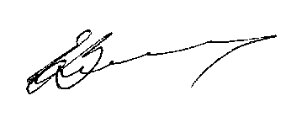
Министр Е.Н. Зиничев

Собрание законодательства Российской Федерации, 2008, № 52 (ч. 1), ст. 6249; 2016, № 27 (ч. 1), ст. 4194.

